SỞ GD & ĐT BÌNH DƯƠNG  TRƯỜNG THPT NGUYỄN KHUYẾN | KIỂM TRA ĐỊNH KÌ MÔN VẬT LÝ LỚP 12  Môn: Vật Lý  Thời gian làm bài: 50 phút

Câu 1: Tìm phát biểu sai khi nói về cơ năng của một vật dao động điều hòa:
A. Cơ năng của vật bằng tổng động năng và thế năng của nó ở một thời điểm bất kì.
B. Cơ năng của vật bằng thế năng của nó tại điểm biên.
C. Cơ năng của vật bằng động năng của nó ngay khi qua vị trí cân bằng.
D. Cơ năng của vật biến thiên tuần hoàn với tần số bằng 2 lần tần số của dao động điều hòa.
Câu 2: Một sóng cơ truyền trên mặt nước có bước sóng bằng 2 m. Khoảng cách giữa hai điểm gần nhau nhất trên cùng một phương truyền sóng và dao động ngược pha nhau là:
A. 2 m. B. 1 m. C. 0,50 m. D. 0,25 m.
Câu 3: Trong dao động điều hòa của con lắc lò xo nằm ngang, đường biểu diễn lực đàn hồi của lò xo theo thời gian là:
A. một đường sin. B. một đường thẳng. C. một đường elip. D. một đường tròn.
Câu 4: Khi nói về sự truyền sóng cơ trong một môi trường, phát biểu nào sau đây đúng?
A. những phần tử của một môi trường trên cùng một hướng truyền sóng và cách nhau một số nguyên lần bước sóng thì dao động cùng pha.
B. những phần tử của môi trường cách nhau một số nguyên lần bước sóng thì dao động cùng pha.
C. hai phần tử của môi trường cách nhau một phần tư bước sóng thì dao động vuông pha.
D. hai phần tử của môi trường cách nhau một nửa bước sóng thì dao động ngược pha.
Câu 5: Cứ sau một khoảng thời gian là 0,2 s thì động năng và thế năng của một vật dao động điều hòa lại bằng nhau. Thời gian ngắn nhất giữa hai lần vận tốc của vật đổi chiều là:
A. 0,2 s. B. 0,4 s. C. 0,6 s. D. 0,8 s.
Câu 6: Một con lắc đơn dao động tại một nơi cố định trên mặt đất, bỏ qua các lực cản. Khi biên độ góc bằng 3⁰ thì chu kì con lắc bằng 1,5 s. Nếu biên độc góc bằng 6⁰ thì chu kì con lắc bằng:
A. 3 s. B. 0,75 s. C. 1,5 s. D. 2 s.
Câu 7: Cho một sóng ngang truyền trên mặt nước có phương trình dao động mm, trong đó x tính bằng cm, t tính bằng giây. Tốc độ truyền sóng cơ trên mặt nước bằng:
A. 20 cm/s. B. 30 cm/s. C. 10 cm/s. D. 40 cm/s.
Câu 8: Một con lắc đơn dao động điều hòa tại một nơi nhất định trên mặt đất. Nếu đồng thời tăng khối lượng và chiều dài con lắc lên gấp đôi thì tần số dao động của nó sẽ:
A. tăng lần. B. giảm lần. C. tăng 2 lần. D. giảm 2 lần.
Câu 9: Cho một vật dao động điều hòa với phương trình li độ Vật đi qua vị trí cân bằng lần đầu tiên tại thời điểm:
A. 0,5 s. B. s. C. s. D. s.
Câu 10: Đồ thị sau đây biểu diễn mối quan hệ giữa động năng E_{Đ} của một con lắc lò xo dao động điều hòa theo thế năng E_{T} của nó. Cho biết khối lượng của vật nặng bằng 500 g và vật dao động giữa hai vị trí cách nhau 10 cm. Tần số góc của con lắc bằng:  A. 4 rad/s. B. 8 rad/s.  C. 0,4 rad/s. D. 0,8 rad/s. | 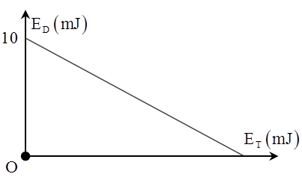
Câu 11: Hai dao động điều hòa cùng phương, cùng tần số. Tại thời điểm t, li độ của dao động thứ 1 là 15 mm thì li độ tổng hợp của hai dao động trên là 45 mm; li độ của dao động thứ 2 bằng:
A. 0 mm. B. 60 mm. C. mm. D. 30 mm.
Câu 12: Hình vẽ bên là đồ thị biểu diễn sự phụ thuộc của li độ x vào thời gian t của một vật dao động điều hòa. Tốc độ cực đại của vật bằng:  A. 5,24 cm/s. B. 1,05 cm/s.  C. 10,47 cm/s. D. 6,28 cm/s. | 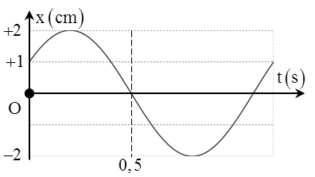
Câu 13: Một vật thực hiện đồng thời hai dao động điều hòa cùng phương cùng tần số cm và . Biên độ dao động của vật đạt giá trị 3A khi:
A. B. C. D.
Câu 14: Bộ phận giảm xóc trong oto là ứng dụng của:
A. dao động cưỡng bức. B. dao động duy trì. C. dao động tự do. D. dao động tắt dần.
Câu 15: Một nguồn phát sóng dao động với phương trình mm với t tính bằng giây s. Trong khoảng thời gian 2 s, sóng này truyền đi được quãng đường bằng bao nhiêu lần bước sóng:
A. 20 lần. B. 40 lần. C. 10 lần. D. 30 lần.
Câu 16: Trong dao động điều hòa, li độ, vận tốc và gia tốc là ba đại lượng biến thiên điều hòa theo thời gian và có:
A. cùng biên độ. B. cùng tần số góc. C. cùng pha. D. cùng pha ban đầu.
Câu 17: Trên một dây đàn hồi được căng thẳng theo phương ngang đang có sóng dừng, chu kì sóng là T. Thời gian giữa hai lần liên tiếp sợi dây duỗi thẳng là:
A. 0,5T. B. T. C. 0,25T. D. .
Câu 18: Trong dao động điều hòa, ở thời điểm mà tích giữa li độ và vận tốc của vật thỏa mãn điều kiện: xv < 0 thì vật đang:
A. chuyển động nhanh dần đều. B. chuyển động chậm dần đều.
C. chuyển động nhanh dần. D. chuyển động chậm dần.
Câu 19: Một ứng dụng khá quen thuộc của hiện tượng sóng dừng trên một sợi dây đàn hồi là:
A. đo chu kì sóng. B. đo tốc độ truyền sóng. C. đo năng lượng sóng. D. đo pha dao động.
Câu 20: Một chất điểm chuyển động đều trên một đường tròn đường kính 8 cm và tần số quay là 4 vòng/s thì hình chiếu của chất điểm xuống một đường quỹ đạo tròn có tốc độ cực đại là:
A. 64 cm/s. B. 32 cm/s. C. 64π cm/s. D. 32π cm/s.
Câu 21: Một sóng cơ lan truyền trên một đường thẳng từ điểm O đến điểm M cách O một đoạn d. Biết tần số f, bước sóng và biên độ a của sóng không đổi trong quá trình truyền sóng. Ở thời điểm t, nếu phương trình dao động của phần tử vật chất tại M có dạng thì phương trình dao động của phần tử vật chất tại O có dạng:
A. B.
C. D.
Câu 22: Khi có sóng dừng trên một sợi dây, khoảng cách giữa hai nút sóng liên tiếp bằng:
A. một bước sóng. B. một phần tư bước sóng.
C. một phần ba bước sóng. D. một nửa bước sóng.
Câu 23: Một dây đàn hồi rất dài có đầu A dao động theo phương vuông góc với sợi dây. Tốc độ truyền sóng trên dây là 4 m/s. Xét một điểm M trên dây và cách A một đoạn 40 cm, người ta thấy M luôn dao động lệch pha so với A một góc rad với k là số nguyên. Tính tần số sóng, biết f có giá trị trong khoảng từ 8 Hz đến 13 Hz.
A. 12 Hz. B. 8,5 Hz. C. 10 Hz. D. 12,5 Hz.
Câu 24: Một sóng hình sin lan truyền theo phương Ox với biên độ không đổi A = 4 cm. Hai chất điểm gần nhất trên cùng một phương truyền sóng mà có cùng li độ là 2 cm, nhưng có vận tốc ngược hướng nhau thì cách nhau 6 cm. Tỉ số giữa tốc độ dao động cực đại của một phần tử môi trường với tốc độ truyền sóng là:
A. B. C. D.
Câu 25: Điều kiện để hai sóng cơ khi gặp nhau, giao thoa được với nhau là hai sóng phải xuất phát từ hai nguồn dao động có:
A. cùng biên độ và có hiệu số pha không đổi theo thời gian.
B. cùng tần số và cùng phương dao động.
C. cùng pha ban đầu và cùng biên độ.
D. cùng tần số, cùng phương dao động và có hiệu số pha không đổi theo thời gian.
Câu 26: Cho sóng cơ hình sin truyền trên một sợi dây cao su đàn hồi có đầu B được giữ cố định. Giả sử phương trình của sóng tới tại B là thì phương trình sóng phản xạ tại B là:
A. B.
C. D.
Câu 27: Ở bề mặt một chất lỏng có hai nguồn phát sóng kết hợp A và B cách nhau 20 cm. Hai nguồn này dao động theo phương thẳng đứng có phương trình lần lượt là và . Tốc độ truyền sóng trên mặt chất lỏng là 70 cm/s. Số điểm dao động với biên độ cực tiểu trên đoạn thẳng AB là:
A. 8. B. 9. C. 11. D. 10.
Câu 28: Trong một thí nghiệm về hiện tượng cộng hưởng cơ ở trường phổ thông, người ta dùng 4 con lắc đơn được gắn trên một thanh ngang (có thể quay quanh một trục). Ba con lắc đơn A, B, C có chiều dài lần lượt là 25 cm, 64 cm và 81 cm; con lắc đơn thứ tư D được làm bằng một thanh kim loại mảnh có chiều dài thay đổi được và vật nặng có khối lượng khá lớn để khi nó dao động thì gây ra lực cưỡng bức tuần hoàn tác dụng lên ba con lắc kia làm chúng bị dao động cưỡng bức. Lấy g = 9,78 m/s². Điều chỉnh con lắc D để nó dao động với tần số 0,63 Hz thì con lắc bị dao động mạnh nhất là:
A. con lắc A. B. con lắc B. C. con lắc C. D. không có con lắc nào.
Câu 29: Trong một thí nghiệm giao thoa trên mặt nước, hai nguồn sóng kết hợp A và B dao động với cùng tần số 40 Hz và cùng pha. Tại điểm M trên mặt nước cách điểm A một đoạn d₁ = 16 cm và cách B một đoạn d₂ = 20 cm, sóng có biên độ cực đại. Giữa M và đường trung trực AB có bốn dãy cực tiểu. Tốc độ truyền sóng trên mặt nước là:
A. 20 m/s. B. 16 cm/s. C. 40 cm/s. D. 20 cm/s.
Câu 30: Sóng dừng trên một sợi dây có biên độ ở bụng là 40 mm. Xét hai phần tử M, N trên dây có biên độ cách nhau 5 cm, người ta nhận thấy giữa M và N các phần tử dây luôn dao động với biên độ nhỏ hơn . Bước sóng của sóng truyền trên dây là:
A. 30 cm. B. 15 cm. C. 20 cm. D. 10 cm.
Câu 31: Hai vật dao động điều hòa (có cùng khối lượng) trên cùng một trục tọa độ Ox. Vị trí cân bằng của hai vật trùng với gốc tọa độ O. Đường biểu diễn vận tốc theo thời gian của mỗi vật v(t) trên hình vẽ bên. Chọn gốc thế năng tại vị trí cân bằng của mỗi vật. Hãy chọn phát biểu sai:  A. Ở thời điểm ban đầu (t = 0 ), vật 1 ở điểm biên.  B. Hai vật có cùng chu kì là 3 s.  C. Năng lượng dao động của vật 1 bằng 4 lần năng lượng dao động của vật 2.  D. Hai vật dao động vuông pha. | 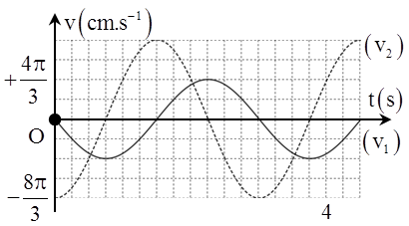

Câu 31: Hai vật dao động điều hòa (có cùng khối lượng) trên cùng một trục tọa độ Ox. Vị trí cân bằng của hai vật trùng với gốc tọa độ O. Đường biểu diễn vận tốc theo thời gian của mỗi vật v(t) trên hình vẽ bên. Chọn gốc thế năng tại vị trí cân bằng của mỗi vật. Hãy chọn phát biểu sai:
A. Ở thời điểm ban đầu (t = 0 ), vật 1 ở điểm biên.
B. Hai vật có cùng chu kì là 3s.
C. Năng lượng dao động của vật 1 bằng 4 lần năng lượng dao động của vật 2.
D. Hai vật dao động vuông pha.
Câu 32: Một vật nhỏ được treo vào một sợi dây không giãn, không khối lượng để tạo thành một con lắc đơn có chiều dài 1 m. Vật nặng đang ở vị trí cân bằng thì được kéo đến vị trí mà dây treo làm với phương thẳng đứng một góc 60⁰ rồi thả nhẹ. Bỏ qua mọi lực cản, lấy g = 10 m/s². Trong quá trình chuyển động, tại vị trí mà dây treo hợp với phương thẳng đứng một góc α với thì tốc độ của vật nặng gần bằng:
A. 2,6 m/s. B. 6,7 m/s. C. 1,8 m/s. D. 2,9 m/s.
Câu 33: Một sợi dây đàn hồi AB dài 90 cm có hai đầu cố định. Khi được kích thích thì trên dây có sóng dừng với 3 bó sóng. Biên độ của bụng sóng là 4 cm. Tại điểm N trên dây có biên độ dao động là cm. Khoảng cách AN không thể nhận giá trị:
A. 22,5 cm. B. 50,5 cm. C. 7,5 cm. D. 37,5 cm.
Câu 34: Một con lắc lò xo đặt trên mặt bàn nằm ngang. Lò xo nhẹ có độ cứng k = 40 N/m, vật nhỏ khối lượng g. Ban đầu vật đang nằm yên tại vị trí cân bằng O (lò xo không biến dạng) thì được đưa ra khỏi vị trí đó sao cho lò xo bị nén 10 cm rồi thả nhẹ cho vật dao động tắt dần chậm; hệ số ma sát trượt giữa vật và mặt bàn là 0,1. Lấy m/s². Chọn gốc thế năng tại O. Tốc độ của vật ngay khi nó đi qua vị trí lò xo không biến dạng lần thứ hai gần nhất với giá trị nào sau đây?
A. 1,40 m/s. B. 1,85 m/s. C. 1,25 m/s. D. 2,20 m/s.
Câu 35: Trong thí nghiệm giao thoa trên mặt nước với hai nguồn kết hợp A và B cùng pha, AB = 18 cm. Hai sóng kết hợp truyền đi có bước sóng = 6 cm. Trên đường thẳng xx’ song song với AB, cách AB một khoảng 9 cm, gọi C là giao điểm của xx’ với đường trung trực của AB. Khoảng cách ngắn nhất từ C đến điểm dao động với biên độ cực tiểu nằm trên xx’ gần nhất với giá trị nào sau đây?
A. 6,90 cm. B. 2,16 cm. C. 4,40 cm. D. 1,10 cm.
Câu 36: Hai chất điểm dao động điều hòa trên hai trục song song, sát nhau và cùng song song với trục Ox, vị trí cân bằng của hai chất điểm trùng với gốc tọa độ O. Cho biết hai chất điểm có cùng chu kì T, cùng biên độ A và chất điểm (2) sớm pha hơn chất điểm (1) một góc 120⁰. Giả sử ở thời điểm t, khoảng cách giữa hai chất điểm theo phương Ox đạt giá trị cực đại thì thời điểm gần nhất để chất điểm (1) cách gốc tọa độ O một đoạn xa nhất là:
A. B. C. D.
Câu 37: Hai con lắc lò xo giống hệt nhau, treo thẳng đứng và sát nhau trên cùng một giá nằm ngang. Mỗi con lắc gồm một lò xo nhẹ có độ cứng k = 20 N/m và một vật nhỏ có khối lượng m. Chọn gốc tọa độ thẳng đứng, chiều dương hướng xuống dưới, gốc tọa độ trùng với vị trí cân bằng của mỗi vật. Lấy g = 10 m/s². Kích thích cho hai vật dao động, phương trình dao động của vật 1 và vật 2 lần lượt là và . Hợp lực do hai con lắc tác dụng lên giá treo có độ lớn cực đại gần nhất với giá trị nào sau đây?
A. 2,9 N. B. 1,6 N. C. 2,5 N. D. 3,2 N.
Câu 38: Sóng ngang truyền trên một sợi dây rất dài với tần số 10 Hz. Tại một thời điểm nào đó, điểm P trên dây đang ở vị trí cao nhất và điểm Q (cách P 10 cm) đang đi qua vị trí có li độ bằng nửa biên độ và đi lên. Coi biên độ sóng không đổi khi truyền đi. Biết khoảng cách PQ nhỏ hơn 1 bước sóng của sóng trên dây. Tốc độ truyền sóng và chiều truyền sóng trên dây là:
A. 1,2 m/s, truyền từ Q đến P. B. 1,2 m/s, truyền từ P đến Q.
C. 6 m/s, truyền từ Q đến P. D. 6 m/s, truyền từ P đến Q.
Câu 39: Hai nguồn kết hợp AB cách nhau 10 cm dao động với phương trình trên mặt thoáng của một chất lỏng, coi biên độ sóng không đổi khi truyền đi. Gọi O là trung điểm của AB. Tốc độ truyền sóng trên mặt chất lỏng là 40 cm/s. Trên đoạn thẳng AB nối hai nguồn kết hợp có bao nhiêu điểm cực đại giao thoa cùng pha với O và vuông pha với nguồn là?
A. 2 điểm. B. 5 điểm. C. 4 điểm. D. 3 điểm.
Câu 40: Một sợi dây đàn hồi được căng thẳng theo phương ngang đang có hiện tượng sóng dừng trên dây. Hình vẽ bên biểu diễn dạng của một phần sợi dây ở thời điểm t. Tần số sóng trên dây là 10 Hz, biên độ của bụng sóng là 8 mm, lấy π² = 10. Cho biết tại thời điểm t, phần tử M đang chuyển động với tốc độ 8π cm/s và đi lên thì phần tử N chuyển động với gia tốc bằng:  A. m/s². B. m/s².  C. m/s². D. m/s². | 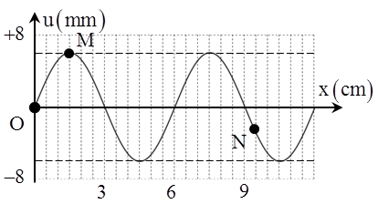

BẢNG ĐÁP ÁN
Câu 1 | Câu 2 | Câu 3 | Câu 4 | Câu 5 | Câu 6 | Câu 7 | Câu 8 | Câu 9 | Câu 10
D | B | A | A | B | C | A | A | D | A
Câu 11 | Câu 12 | Câu 13 | Câu 14 | Câu 15 | Câu 16 | Câu 17 | Câu 18 | Câu 19 | Câu 20
D | C | A | D | A | B | A | C | B | D
Câu 21 | Câu 22 | Câu 23 | Câu 24 | Câu 25 | Câu 26 | Câu 27 | Câu 28 | Câu 29 | Câu 30
B | D | D | D | D | C | C | B | C | B
Câu 31 | Câu 32 | Câu 33 | Câu 34 | Câu 35 | Câu 36 | Câu 37 | Câu 38 | Câu 39 | Câu 40
C | A | B | C | B | A | B | A | A | C

ĐÁP ÁN CHI TIẾT
Câu 1:
+ Cơ năng của vật dao động điều hòa luôn không thay đổi trong quá trình dao động của vật.
- Đáp án D
Câu 2:
+ Khoảng cách giữa hai điểm gần nhau nhất, các phần tử dao động ngược pha là nửa bước sóng 0,5λ = 1 m.
- Đáp án B
Câu 3:
+ Đường biểu diễn lực đàn hồi của lò xo theo thời gian là một đường hình sin.
- Đáp án A
Câu 4:
+ Những phần tử của một môi trường trên cùng một hướng truyền sóng và cách nhau một số nguyên lần bước sóng thì dao động cùng pha.
- Đáp án A
Câu 5:
+ Khoảng thời gian giữa hai lần liên tiếp động năng bằng thế năng là s.
+ Vận tốc của vật sẽ đổi chiều tại vị trí biên, vật khoảng thời gian giữa hai lần vận tốc của vật đổi chiều là nửa chu kì, s.
- Đáp án B
Câu 6:
+ Chu kì của con lắc chỉ phụ thuộc vào thuộc tính của hệ mà không phụ thuộc vào biên độ dao động, do vậy khi ta tăng hay giảm biên độ dao động thì chu kì của vật là không đổi.
- Đáp án C
Câu 7:
+ Từ phương trình sóng, ta có:
cm/s.
- Đáp án A
Câu 8:
+ Ta có l tăng gấp đôi thì chu kì con lắc tăng gấp lần.
- Đáp án A
Câu 9:
+ Tại thời điểm t = 0, vật đi qua vị trí .  + Vật đi qua vị trí cân bằng tương ứng với s. | 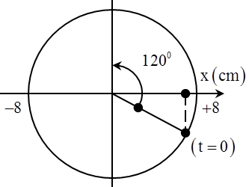
- Đáp án D
Câu 10:
+ Biên độ dao động của vật cm.
+ Từ đồ thị ta xác định được rad/s.
- Đáp án A
Câu 11:
+ Ta có mm.
- Đáp án D
Câu 12:
+ Từ đồ thị, ta thấy tại t = 0, vật đi qua vị trí x = 1 cm theo chiều dương.  Tại thời điểm t = 0,5 s, vật đi qua vị trí cân bằng theo chiều âm.  + Từ hình vẽ, ta xác định được rad/s.  Tốc độ cực đại của vật cm/s. | 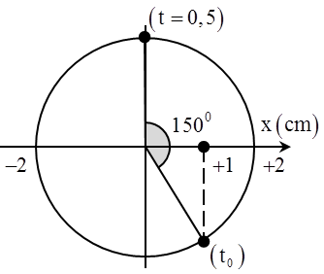
- Đáp án C
Câu 13:
+ Ta dễ nhận thấy rằng, biên độ tổng hợp của hai vật bằng 3A = A₁ + A₂, khi hai dao động này cùng pha nhau rad.
- Đáp án A
Câu 14:
+ Bộ phận giảm xóc trong xe là ứng dụng của dao động tắt dần.
- Đáp án D
Câu 15:
+ Ta có tỉ số .
- Đáp án A
Câu 16:
+ Trong dao động điều hòa li độ, vận tốc và gia tốc biến thiên điều hòa theo thời gian với cùng tần số.
- Đáp án B
Câu 17:
+ Thời gian giữa hai lần liên tiếp sợ dây duỗi thẳng là 0,5T.
- Đáp án A
Câu 18:
+ Tích xv < 0 tương ứng với các vị trí của vật trên đường tròn thuộc các góc phần tư thứ (I) và (III).  Ở các vị trí này tương ứng với chuyển động của vật từ biên về vị trí cân bằng do vậy vật chuyển động nhanh dần (lưu ý: vật chuyển động nhanh dần đều khi gia tốc là hằng số) | 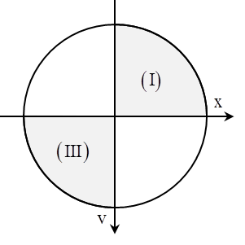
- Đáp án C
Câu 19:
+ Ta có thể ứng dụng hiện tượng sóng dừng để đo vận tốc truyền sóng trên dây.
- Đáp án B
Câu 20:
+ Tần số góc của chuyển động tròn rad/s.
Hình chiếu của vật sẽ dao động điều hòa với tốc độ cực đại cm/s
- Đáp án D
Câu 21:
+ Điểm O dao động sớm pha hơn M, với phương trình .
- Đáp án B
Câu 22:
+ Khi có sóng dừng trên dây, khoảng cách giữa hai nút sóng liên tiếp bằng nửa bước sóng.
- Đáp án D
Câu 23:
+ Độ lệch pha giữa A và M: .
Với khoảng giá trị của f đã biết, sử dụng chức năng Mode → 7 của máy tính, ta tìm được f = 12,5 Hz.
- Đáp án D
Câu 24:
+ Hai điểm gần nhau nhất, có cùng li độ 2 cm tương ứng với độ lệch pha cm.  + Tỉ số giữa tốc độ dao động cực đại của một phần tử môi trường với vận tốc truyền sóng:  . | 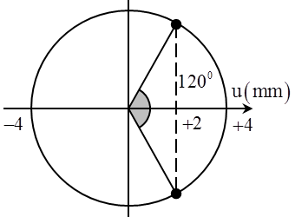
- Đáp án D
Câu 25:
+ Để hai sóng gặp nhau và có thể giao thoa được thì hai sóng phải xuất phát từ hai nguồn có cùng tần số, cùng phương và có độ lệch pha không đổi theo thời gian.
- Đáp án D
Câu 26:
+ Phương trình sóng phản xạ tại B ngược pha với với sóng tới .
- Đáp án C
Câu 27:
+ Bước sóng của sóng cm.
Số cực tiểu giao thoa trên đoạn thẳng nối hai nguồn ngược pha: .
Vậy có 11 điểm.
- Đáp án C
Câu 28:
+ Tần số dao động riêng của các con lắc:
ta thấy rằng f = f₂ do vậy con lắc B sẽ dao động mạnh nhất.
- Đáp án B
Câu 29:
+ Giữa M và trung trực có 4 dãy cực tiểu M thuộc cực đại thứ 4.
Ta có cm/s.
- Đáp án C
Câu 30:
+ Điểm M và N dao động cùng vớ biên độ M và N cách nút một đoạn .  + Giữa M và N cac điểm dao động với biên độ nhỏ hơn biên độ của M, N do vậy M và N nằm hai bên một nút sóng.  + Ta có cm. | 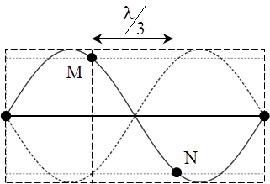
- Đáp án B
Câu 31:
+ Tại thời điểm t = 0, vật 1 có vận tốc bằng 0 → 1 đang ở vị trí biên → A đúng.
+ Dựa vào độ chia của trục Ot, ta xác định được mỗi độ chia nhỏ nhất là s → B đúng.
+ Ta có A₁ = 0,5A₂, do đó E₁ = 0,25E₂ → C sai.
+ Hai dao động này vuông pha nhau → D đúng.
- Đáp án C
Câu 32:
Tốc độ của vật nặng m/s.
- Đáp án A
Câu 33:
Bước sóng của sóng cm.  + Điểm N dao động với biên độ N các bụng gần nhất một đoạn .  + Trên cả sợi dây . Ta dễ dàng kiểm tra được giá trị 50,5 là không phù hợp | 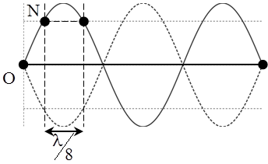
- Đáp án B
Câu 34:
+ Độ biến dạng của lò xo tại các vị trí cân bằng tạm cm.  + Biên độ tắt dần tương ứng trong nửa chu kì vật đi qua vị trí lò xo không biến dạng lần thứ hai là:  cm.  + Khi vật đi qua vị trí lò xo không biến dạng lần thứ 2, so với vị trí cân bằng tạm O₁ vật có li độ cm.  Tốc độ tương ứng của vật m/s | 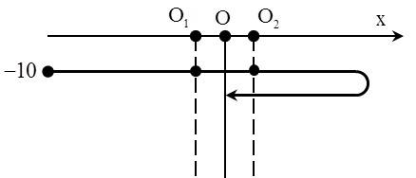
- Đáp án C
Câu 35:
+ Số điểm dao động với biên độ cực đại trên đoạn AB:  Với M là điểm cực tiểu trên , để M gần C nhất thì M phải thuộc cực tiểu k = 0.  + Từ hình vẽ, ta có:  cm | 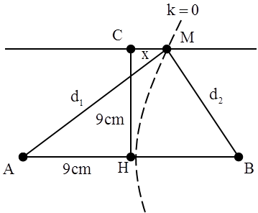
- Đáp án B
Câu 36:
+ Với hai dao động cùng biên độ và lệch pha nhau 120⁰. Khoảng cách giữa hai chất điểm theo phương Ox là lớn nhất khi hai chất điểm này đối xứng nhau qua O.  + Từ hình vẽ ta thấy rằng để (1) đến vị trí biên âm kể từ thời điểm t tương ứng với một khoảng thời gian | 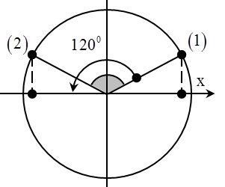
- Đáp án A
Câu 37:
+ Phương trình dao động tổng hợp của hai vật cm.
Hợp lực do hai con lắc tác dụng lên giá treo có độ lớn cực đại N.
- Đáp án B
Câu 38:
Có hai trường hợp cho độ lệch pha giữa P và Q  + Độ lệch pha giữa P và Q: cm.  Vận tốc truyền sóng m/s.  Sóng truyền từ P đến Q (P sớm pha hơn nên cực đại trước).  + Độ lệch pha giữa Q và P: cm.  Vận tốc truyền sóng m/s.  Sóng truyền từ Q đến P | 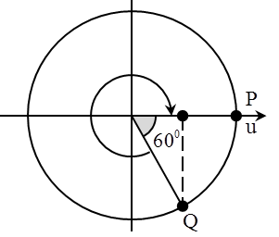
- Đáp án A
Câu 39:

+ Bước sóng của sóng cm.
Độ lệch pha giữa O so với nguồn O luôn vuông pha với nguồn, vậy các điểm cùng pha với O hiển nhiên sẽ vuông pha với nguồn.
+ Xét tỉ số trên đoạn AB có 5 “bó sóng” vớ O là bụng của bó trung tâm. Các bó đối xứng nhau qua một bụng thì cùng pha có hai điểm khác cùng pha với O.
- Đáp án A
Câu 40:
+ Ta thấy M và N thuộc hai bó sóng đối xứng với nhau qua nút nên luôn dao động ngược pha nhau.
Mặc khác dựa vào độ chia nhỏ nhất của trục Ox, ta thấy rằng N cách nút gần nhất một đoạn do đó sẽ dao động với biên độ bằng một nửa biên độ điểm bụng M.
+ Với hai đại lượng ngược pha ta luôn có: cm/s.
Li độ tương ứng của điểm N khi đó mm.
Gia tốc của điểm N: m/s².
- Đáp án C

